微流控制系统
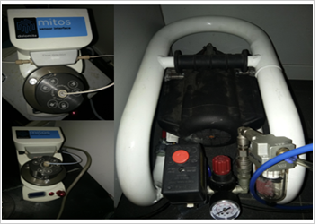
主要功能及用途：
Mitos P-Pump采用精确的压力驱动泵送机构提供无脉冲液体流，并且是液滴形成的最佳可用泵。P-Pump专为微流体应用而设计，提供宽压力和流量范围，闭环流量控制（使用Mitos流量传感器），可容纳毫升至几升的容器，能够将其用于小规模单芯片实验以及多芯片放大生产。
主要技术指标：
压力范围：0 – 10bar (0 – 145psi)
压力稳定：0.1% of system pressure; min ± 0.002bar
响应和沉降时间：<4s
最大响应速率：3bar/s (44psi/s)
产品重量：<2kg
主要特点：
1、高度稳定的压力驱动流，非常适合产生具有可预测的，可重复的结果的高度单分散的液滴
2、宽广的流速范围，从几nL / min到mL / min（取决于流体和流阻）
3、从0到10 bar的精确压力控制。
4、与Mitos流量传感器无缝集成，可精确设置和控制流量。
5、直接通过P-Pump的点击和扭转旋钮或通过PC软件控制的P-Pump。
6、闭环流量控制减少死体积和样品浪费，提高准确性并实现快速响应速度。
7、模块化设计，方便扩展升级。
8、与实验室氮气，压缩空气，氩气或其他惰性气体，气瓶或压缩机兼容。
9、优异的耐化学性（湿部件材料：玻璃，PTFE）。
联系人：林鹏程
15622716798

